**程序安装说明**

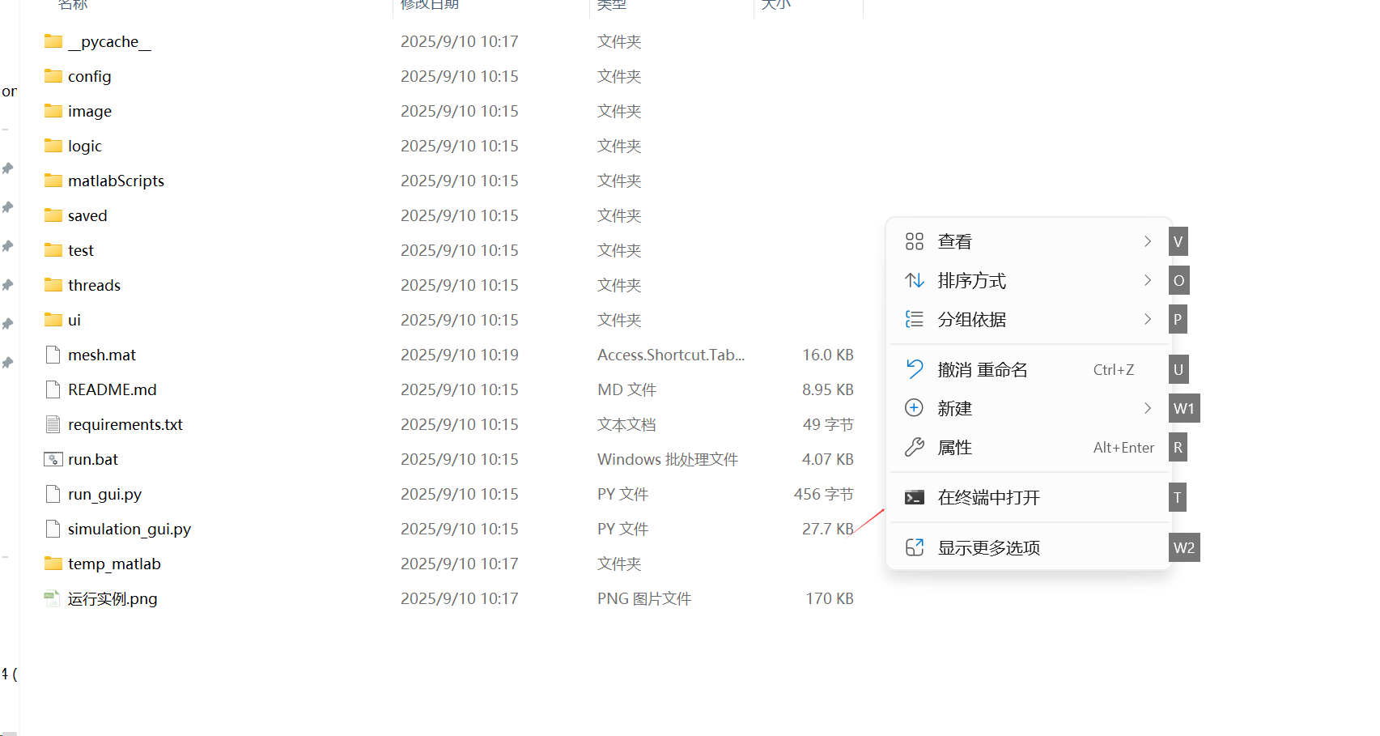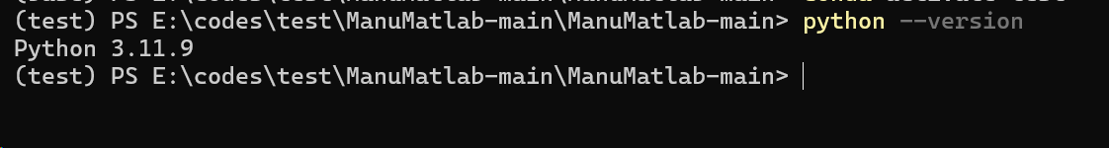输入python --version查看当前的python版本，一定要是3.11及以上版本，且必须是空的python环境，不要有其他依赖

如果没有python环境，请点击[Python Releases for Windows | Python.org](https://www.python.org/downloads/windows/)找到python版本为**3.11.9**下载64bit，下载双击安装，安装后请输入python --version查看是否安装3.11.9版本！

**如果matlab对应版本是2022版，则下载3.9.11的python版本！**

**之后以管理员身份运行run.bat脚本！**

**注意一定要有matlab软件，没有软件运行不了！**

python安装好后，请打开matlab所在的根目录，复制根目录库的文件地址到提示处！

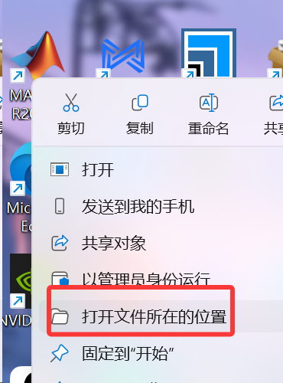

Matlab的目录结构如下：

**复制地址，然后ctrl+v粘贴到终端处，然后enter回车！**

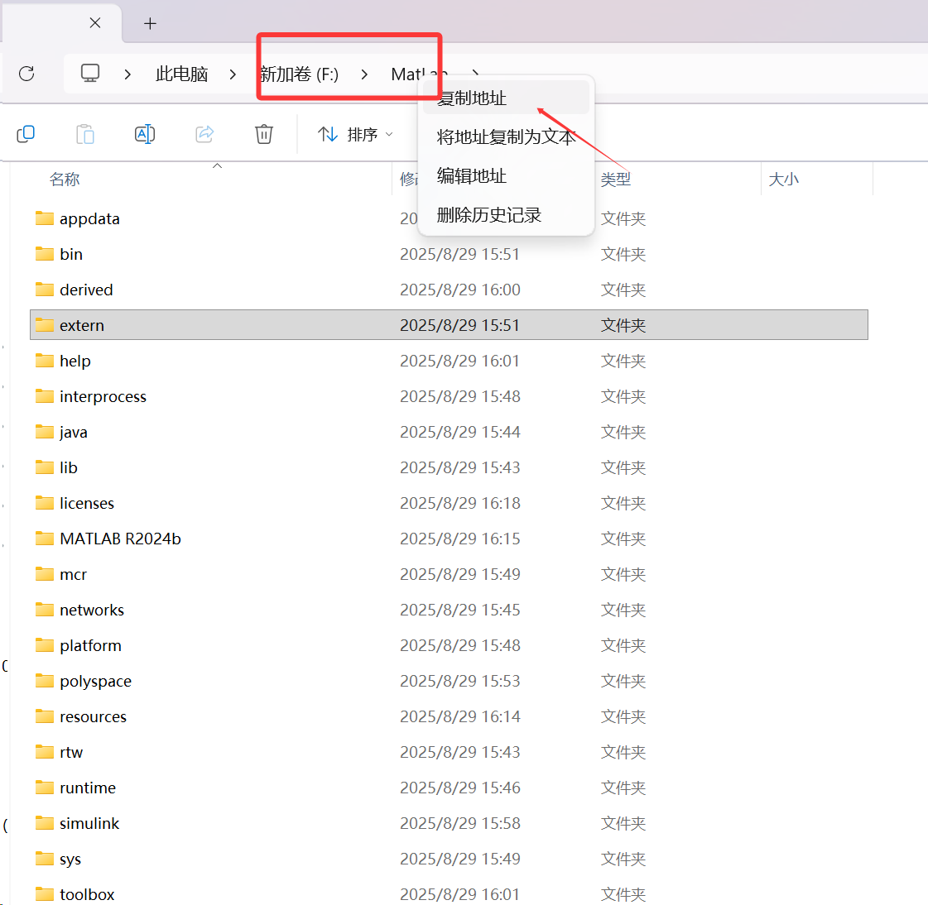

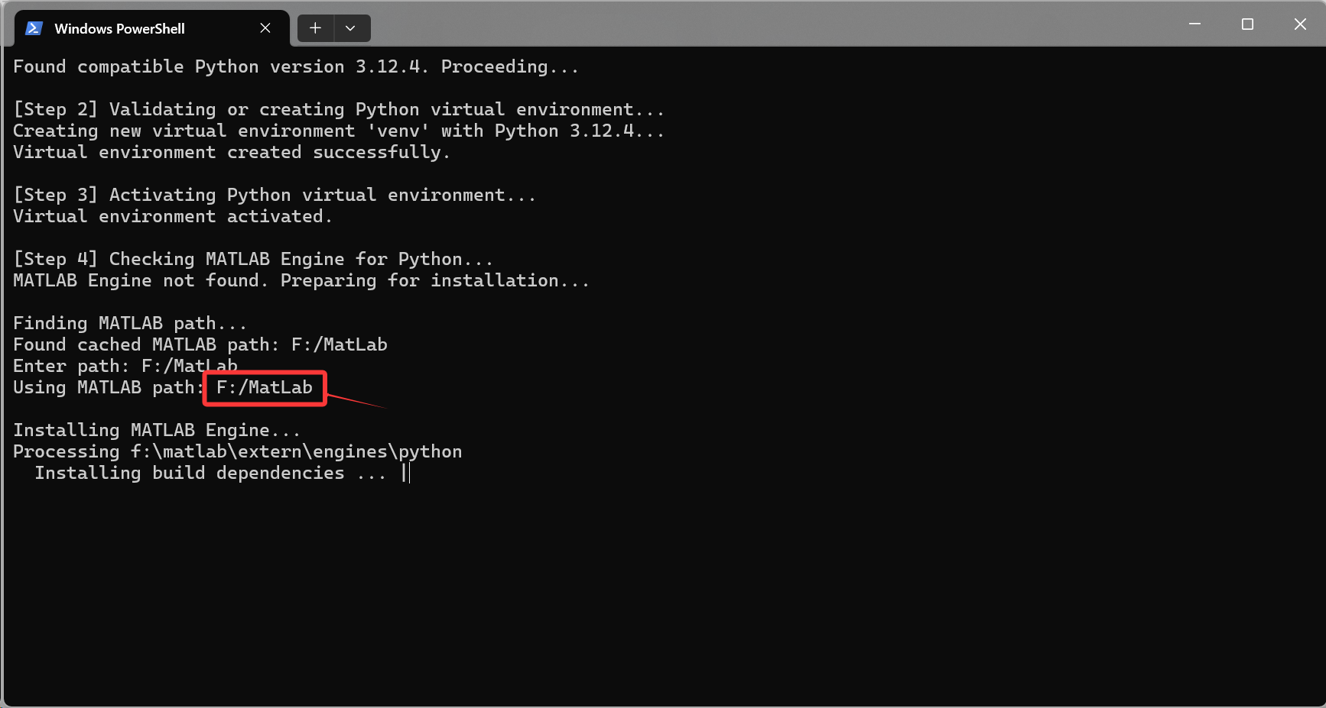

输入后即开始安装依赖，成功操作如下所示：

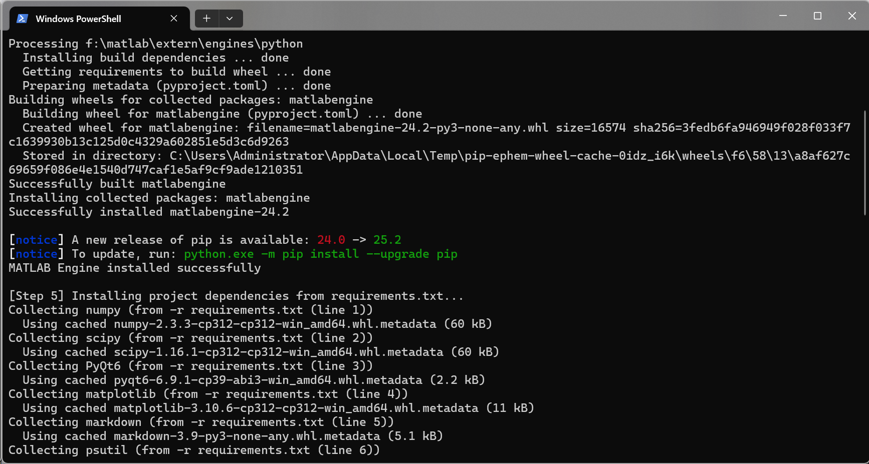

**安装结束后会自动打开程序，第一次打开较慢，打开后先关闭程序，然后再次运行run.bat！**

请打开本程序同时同步打开matlab软件，可以加快模拟速度！

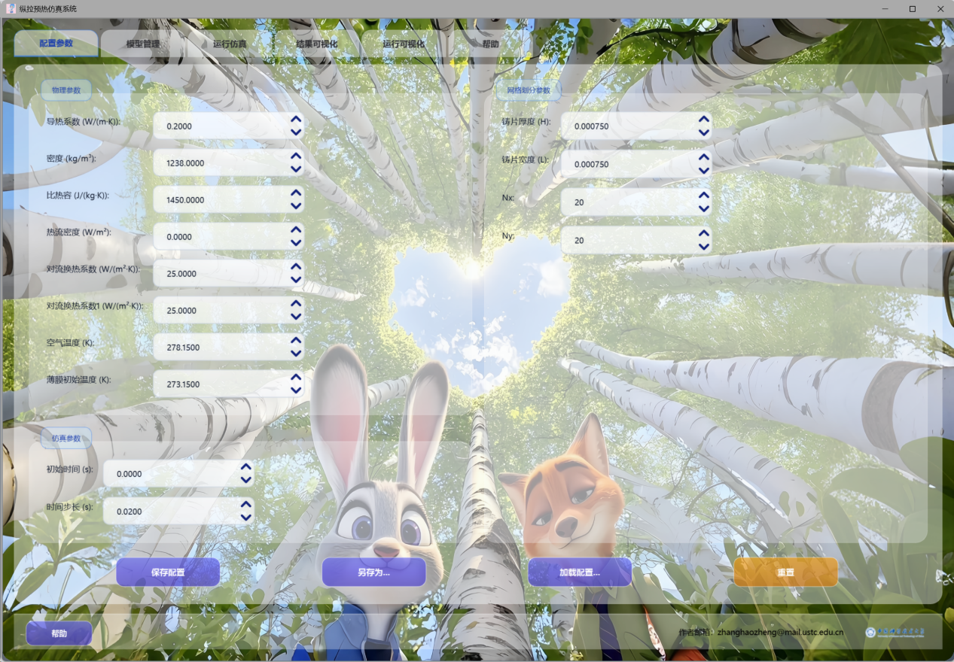

Matlab安装教程

[MATLAB下载安装教程（附安装包）2025最新版（MATLAB R2024b）-CSDN博客](https://blog.csdn.net/tyatyatya/article/details/147879353)